Agrupamento de Escolas Padre António Martins de Oliveira
Ângela Abrantes
Guião de Aprendizagem

Educação Física

Aptidão Física - 9.º Ano

CAPACIDADES MOTORAS

Guião de aprendizagem

CAPACIDADES MOTORAS - 1ª parte. CAPACIDADES CONDICIONAIs

Como trabalhar as capacidades motoras condicionais?

Aprendizagens essenciais
Reconhecer e identificar as capacidades motoras condicionais.
Realizar exercícios que promovem o desenvolvimento de algumas dessas capacidades.

Introdução
C
om estas atividades irás ficar a conhecer as capacidades motoras condicionais. Ao longo do guião são propostos um conjunto de exercícios de forma a tomares conhecimento e experimentares algumas dessas capacidades.

Atividades de aprendizagem
O
objetivo neste guião é que através da visualização e estudo de algumas capacidades motoras, consigas de forma autónoma realizar alguns exercícios em que demonstras algumas dessas capacidades. Deves efetuar as atividades seguintes de forma sequencial.

Atividade 1
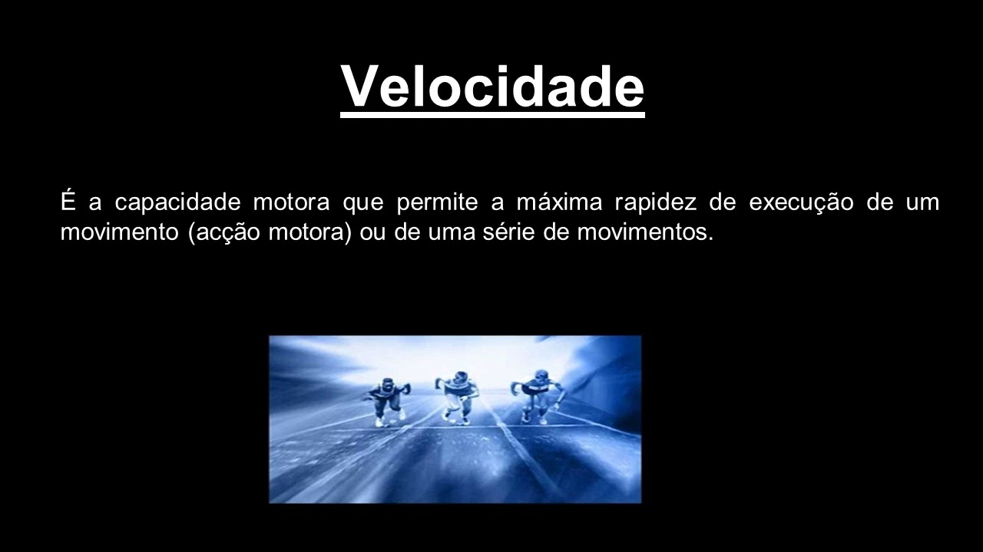
Assiste ao vídeo relativo às capacidades motoras e descreve num pequeno áudio as principais características das capacidades abordadas no vídeo.

Atividade 2
Após realizares a atividade 1 realiza o Blank Quiz, disponibilizado na plataforma da escola, para verificação de conhecimentos.
Nota: O questionário encontra-se disponível no final deste guião, caso pretendam construir o questionário na plataforma da vossa escola).

Atividade 3
Agora vais treinar algumas das capacidades motoras abordadas cumprindo o plano de treino!

Instruções
Antes de iniciar a atividade deves ter:
- Um dispositivo para visualizar e acompanhar as instruções dos videos que vou propor;
- Um dispositivo para colocares uma música que acompanhe os movimentos que vais efetuar
- Um telemóvel/câmara fotográfica ou Tablet para efetuar a captura em vídeo dos teus movimentos para enviares no final da atividade.
Para realizares a atividade deves:
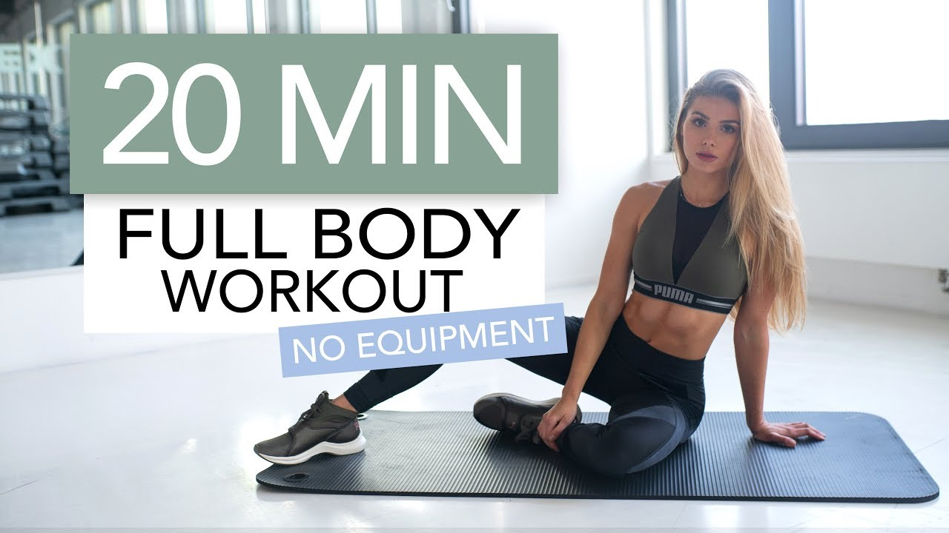
Abrir e treinar ao ritmo do vídeo:

Recomendações
Na realização dos exercícios, começar ao teu ritmo e, progressivamente, vai tentando acompanhar os ritmos propostos. Se te sentires com dores, descansa.
Na realização dos exercícios:
• Não faças o treino sozinho em casa, deves estar sempre alguém em casa – o ideal era convenceres mais familiares a fazer o treino contigo!!
• Não te esqueças de fazer os exercícios de alongamentos no final.
Antes de começares a realizar os exercícios, certifica-te que tens por perto:
• Água para ires bebendo durante os intervalos de descanso;
• Um tapete, ou toalha grande dobrada;
• Algum espaço livre à tua volta.
• Coloca uma música que aches motivante e que te ajude com o ritmo das execuções.

Atividade 4
Após a realização da atividade 3 efetua os teus alongamentos, apresentando em vídeo as evidências da atividade (deves colocar o vídeo no espaço seguinte)
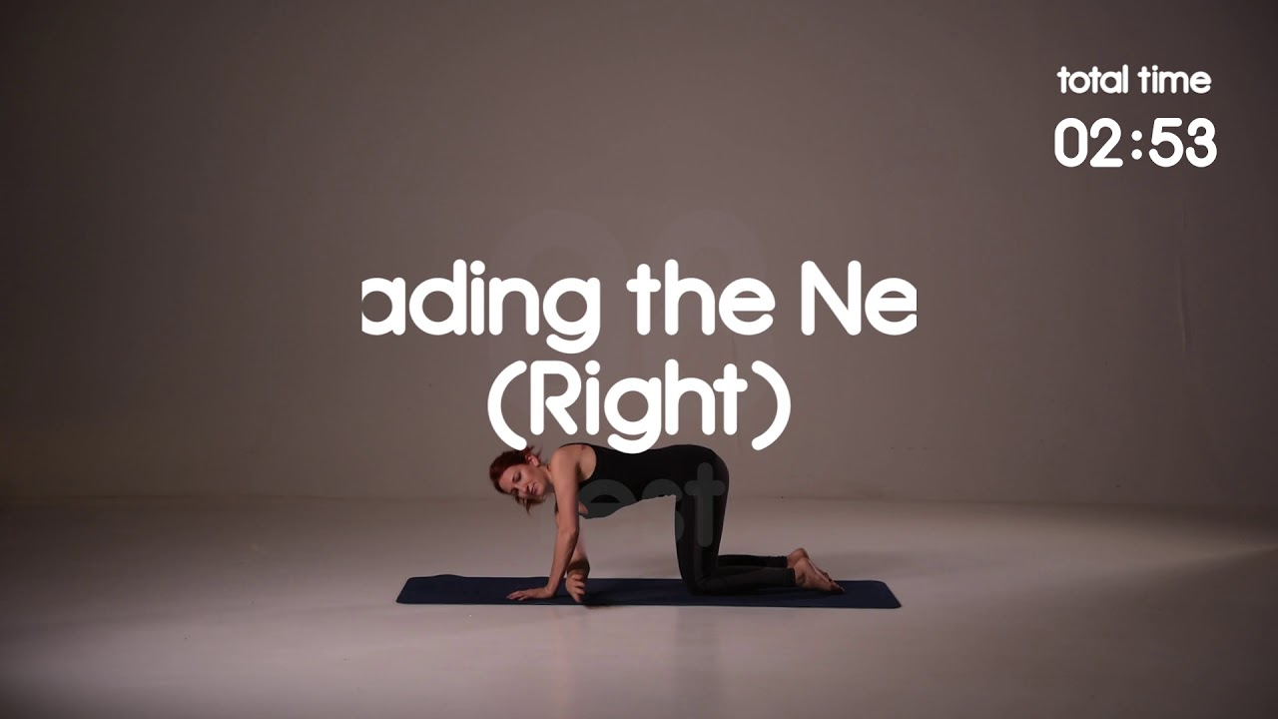
De forma a ajudar-te e orientar-te na execução dos alongamentos podes visualizar o vídeo seguinte:

Referências
Romão, P., & Pais, S. (2004). Educação Física 10.º/11.º/12.º anos – 1.ª Parte. Porto Editora: Porto
Reif, P. (2018). 20 MIN FULL BODY WORKOUT // No Equipment | Pamela Reif. Acedido em: 3/6/2020 em: https://www.youtube.com/watch?v=UBMk30rjy0o
Group HITT. (2017). Full Body Stretch - Warm Up & Cool Down. Acedido em 3/6/2020 em: https://www.youtube.com/watch?v=32j5lEcj4qQ

Anexo
Caso não consigam aceder ao questionário, efetuado na plataforma Google Forms, descrito na atividade 2, deixo aqui as questões do mesmo para poderem construir o questionário na plataforma da vossa escola.
1- As Capacidades Coordenativas dizem respeito à qualidade do movimento.
20 pontos
· Verdadeiro
· Falso
2 - O treino das capacidades coordenativas é realizado especialmente:
20 pontos
· Na idade adulta
· na adolescência
· entre os 6 -12 anos
3 - A Capacidade de equilíbrio é a:
20 pontos
· Qualidade que permite a realização de acções correctamente e de forma económica
· Capacidade de manter uma posição, mesmo que as condições sejam desfavoráveis
· Capacidade de resposta às elevadas exigências, no que diz respeito à precisão de movimentos
4 - A capacidade de reagir rápida e correctamente a determinados estímulos denomina-se de:
20 pontos
· Capacidade de Equílibrio
· Capacidade de Antecipação
· Capacidade de Reação Motora
· Capacidade de Expressão Motora
5 - A capacidade que possui uma grande relevância na dança, natação sincronizada, patinagem artística onde existem os elementos motores de comunicação, designa-se por:
20 pontos
· Capacidade de Comunicação
· Capacidade de Expressão Motora
· Capacidade de Observação
· Capacidade de Equilibrio

